День памяти

«Поклонимся великим тем годам….»

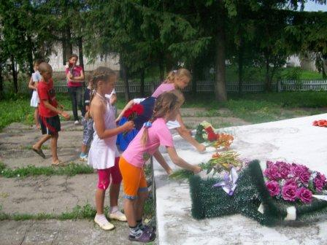

Ведущий. 22июня 1941 года мирная жизнь нашего народа была прервана. Фашистская Германия, нарушив пакт о ненападении, вторглась на территорию Советского Союза. И, чтобы не оказаться в фашистском рабстве, ради спасения Родины народ вступил в схватку, в смертельную схватку с коварным, жестоким и беспощадным врагом.
1 Родина!
Пламя ударило в небо-
Ты помнишь, Родина
Тихо сказала: «Вставайте на помощь»?
Родина!
(Звучит мелодия «Вставай страна огромная..»)
2.Ах, война, что ж ты сделала, подлая?
Стали тихими наши дворы.
Наши мальчики головы подняли,
Повзрослели они до поры.
На пороге едва помаячили
И ушли за солдатом солдат.
До свидания, мальчики, мальчики,
Постарайтесь вернуться назад.

(Музыка звучит громче, затем стихает. Выходят мальчики.)
3. Мы по дорогам пыльным с боем шли.
От бомб земля дрожала как живая.
Мы каждый метр своей родной земли
Отстаивая кровью поливая.

4. Когда от бомб, казалось, мир оглох
И друг мой пал из нашей роты первым,
Я знал: нужны не слёзы и не вздох,
А мой свинец, мой шаг вперёд и нервы.

5.Мне смерть страшна, но в битвах не робел,
В атаку шёл – других не гнулся ниже,
Шёл смело в бой не потому, что смел,
А потому, что трусость ненавижу.

6.Свинцовая метелица мела,
Рвались снаряды, мины завывали.
И песня нашей спутницей была.
В бою. В походе. На ночном привале.
(Песня «Тёмная ночь»)

Ведущий. На защиту Отечества вставали не только взрослые, но и дети. 20 тысяч пионеров получили медаль «За оборону Москвы», 15 тысяч 249 юных ленинградцев награждены медалью «За оборону Ленинграда». Дети ухаживали за ранеными в госпиталях, собирали металлом, деньги в фонд обороны, отсылали на фронт тысячи посылок с тёплыми носками, любовно расшитыми носовыми платками, кисетами для табака.
В колхозах создавались пионерские звенья для оказания помощи в полевых работах. Заработанные деньги ребята вносили в фонд обороны. А когда обстановка требовала от ребят активных действий в борьбе с врагами, участвовали в сооружении оборонных рубежей, были связными партизанских отрядов, разведчиками в воинских частях. Очень часто дети участвовали в концертах для раненых солдат, они выступали в госпиталях и воинских частях. В годы войны смертью храбрых пали многие юные герои. Их имена: Валя Котик, Марат Казей, Зина Портнова и другие навечно остались памяти народа. Они посмертно награждены медалями и орденами, а некоторым из них, наравне с взрослыми, присвоено звание – Герой Советского Союза. Их именами названы улицы, морские корабли, школы.

7. Земли российской преданные дети,
Бессмертными вы стали на планете.
Навстречу солнцу чистыми руками
Победы нашей вознесли вы знамя.
(Песня «О Женьке»)
Ведущий. Самая тяжёлая ноша легла на плечи женщины, женщины матери.

8. Нас пули с тобой пока ещё минуют,
Но трижды поверив, что жизнь уже вся,
Я всё- таки горд был за самую милую,
За горькую землю, где я родился.
За то что, на ней умереть мне завещано,
Что русская мать нас на свет родила,
Что в бой провожала нас, русская женщина
По – русски три раза меня обняла.

9.Мама, тебе эти строки пишу я,
Тебе посылаю сыновний привет.
Тебя вспоминаю такую родную,
Такую хорошую – слов даже нет!
За жизнь, за тебя, за родные края
Иду я навстречу свинцовому ветру,
И пусть между нами сейчас километры,
Ты здесь, ты со мной, родная моя!
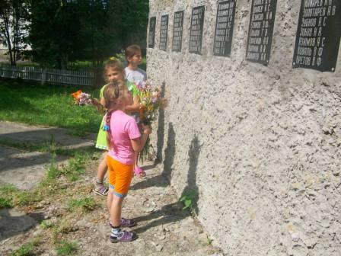
Ведущий. Женщины тоже участвовали в сражениях. Храбро бросались они од пули, во время бомбёжки и обстрелов. Сёстры милосердия выносили раненых бойцов с поля боя. Женщины служили разведчицами, военными переводчицами, радистками, уходили в партизанские отряды. Плечом к плечу сражались они вместе с мужчинами, отвоёвывая каждую пядь родной земли.
В этой войне наш народ совершил великий подвиг, в котором слиты воедино мужество мужчин и женщин, детей и стариков.

10 . Стоял апрель, взбухали реки,
Жизнь пробуждалась ото сна.
Рождалась в каждом человеке
Одна великая весна.

11. Не перекликом журавлиным
Она была для нас близка,
Гремел апрель, и шли к Берлину
Смертельно храбрые войска.

Ведущий. Путь к победе был долог и труден. Каждый миллиметр военного пути был пропитан кровью и потом, усыпан трупами солдат и мирных жителей: стариков, женщин и детей.

12. Это было в мае на рассвете,
Нарастал у стен рейхстага бой.
Девочку немецкую заметил
Наш солдат на пыльной мостовой.
У столба, дрожа, она стояла.
В голубых глазах застыл испуг,
А куски свистящего металла
Смерть и муку сеяли вокруг.
Тут он вспомнил, как прощаясь летом,
Он свою дочурку целовал,
Может быть, отец девчонки этой
Дочь его родную расстрелял.
Но сейчас, в Берлине под обстрелом,
Полз боец и, телом заслоня,
Девочку в коротком платье белом
Осторожно вынес из огня.
Скольким детям возвратили детство,
Подарили радость и весну
Рядовые Армии Советской,
Люди, победившие войну!

(Песня «Журавли»)
Ведущий. 8 мая 1945 года в городе Потсдаме был подписан акт о безоговорочной капитуляции фашисткой Германии.

13. В девятый день ликующего мая,
Когда легла на землю тишина,
Промчалась весть от края и до края:
Мир победил! Окончена война!

14. Без малого 4 года
Гремела грозная война.
И снова русская природа
Живого трепета полна.

15. И вот дорогою обратной,
Непокоряемый вовек,
Идёт, свершивши подвиг ратный,
Великий русский Человек.
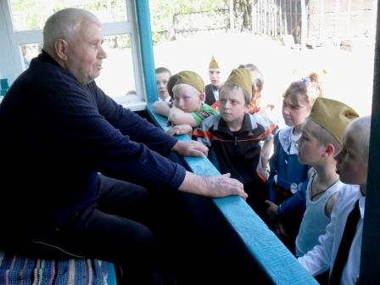
16. Он сделал всё, он тих и скромен,
Он мир от чёрной смерти спас.
И мир, прекрасный и огромный,
Его приветствует сейчас.
(Фонограмма «День победы»)

17. Мы здесь с тобой не потому, что дата,
Как злой осколок память жжёт в груди.
К могиле неизвестного солдата
Ты в праздники и в будни приходи.

18. Он защищал тебя на поле боя.
Упал, ни шагу не ступив назад.
И имя есть у этого героя-
Великой Армии простой солдат.

19. Война закончилась,
Но песней опалённой
Над каждым домом
До сих пор она кружит,
И не забудем мы,
Что 20 миллионов
Ушли в бессмертие,
Чтоб с нами жить.

Ведущий. В память о погибших прошу всех встать. Склоним головы перед величием подвига русского солдата. Почтим память всех погибших на войне минутой молчания.
(Минута молчания)

20. За всё, что есть сейчас у нас,
За каждый наш счастливый час,
За то, что солнце светит нам,
Спасибо доблестным солдатам,
Что отстояли мир когда- то.

21. Ради счастья и жизни на свете,
Ради воинов павших тогда,
Да не будет войны на планете,
Никогда! Никогда! Никогда!

(Песня «Большой хоровод»)

Ведущий. Пусть солнце утопит всю землю в лучах,
Пусть мирные звёзды сияют над ней!
Пусть дышится глубже, покойней, вольней!

Хором: Пусть всегда будет солнце!
Пусть всегда будет небо!
Пусть всегда будет мама!
Пусть всегда будет мир!

